1. Biểu đồ trình tự chức năng xem danh sách nhân viên

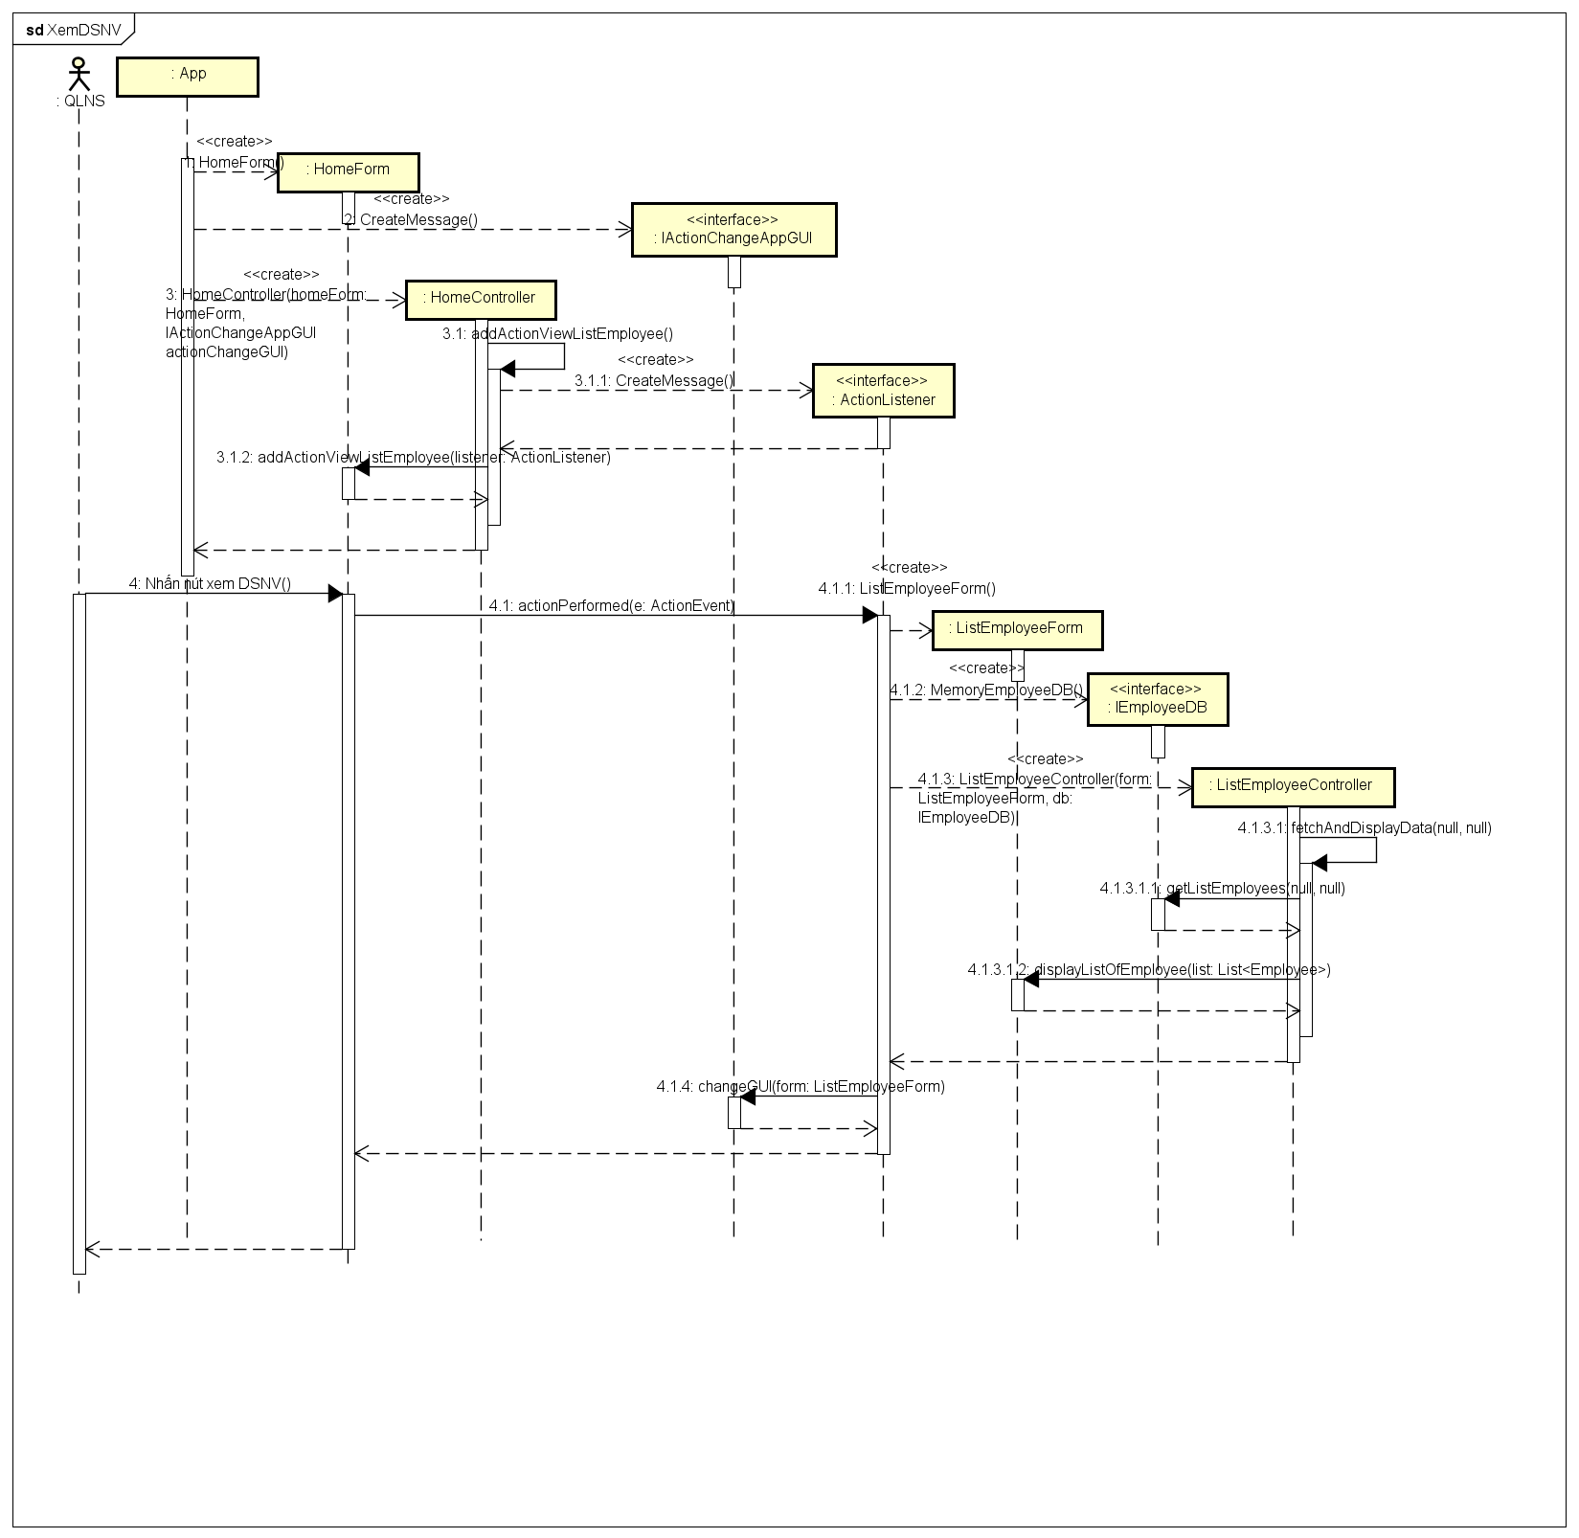

1. Biểu đồ trình tự chức năng xem danh sách nhân viên

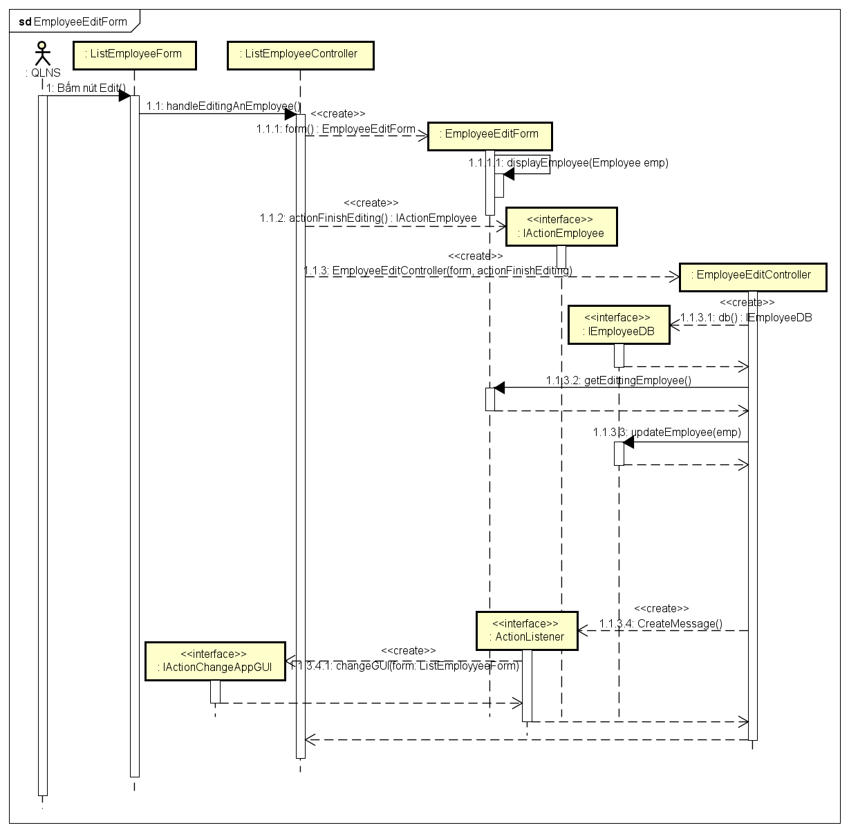

1. Biểu đồ lớp

